«От Сердца к Сердцу»
(педагогический совет)
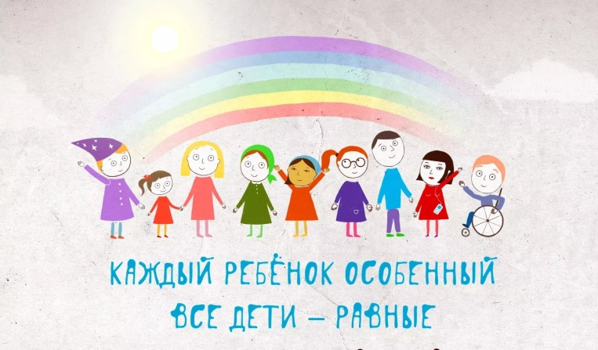
27.03.2019г. в МБДОУ «ДСКВ № 42 «Огонёк» состоялся педагогический совет по теме «Психолого-педагогическая поддержка детей, имеющих индивидуальные особенности развития», но котором присутствовал 31 педагог.
В ходе педсовета были рассмотрены вопросы:
- об эффективности и целесообразности системы индивидуальной коррекционно - образовательной деятельности с воспитанниками;
- об итогах тематического контроля «Психолого-педагогическая поддержка детей, имеющих индивидуальные особенности развития», проводимого в качестве подготовки к педсовету и были подведены предварительные итоги коррекционно - образовательной деятельности с воспитанниками, имеющими особенности развития специалистами и воспитателями групп.

По итогам педсовета деятельность педагогического коллектива по реализации индивидуальных маршрутов воспитанников, имеющих особенности развития, признана удовлетворительной. С целью повышения уровня профессиональной компетентности в вопросах планирования и организации коррекционно – развивающей образовательной деятельности с детьми ОВЗ воспитателям групп и специалистам было рекомендовано в течение 2019 – 2020 учебного года принять активное участие в работе конференций, семинаров, профессиональных сообществ различного уровня.
С целью психолого-педагогической поддержки семей, воспитывающих детей с ОВЗ, запланирована организация семейного клуба «От Сердца к Сердцу».
Материал подготовила Добровольская А.Л.,
старший воспитатель

